
МИНИСТЕРСТВО НАУКИ И ВЫСШЕГО ОБРАЗОВАНИЯ РОССИЙСКОЙ ФЕДЕРАЦИИ
ФЕДЕРАЛЬНОЕ ГОСУДАРСТВЕННОЕ БЮДЖЕТНОЕ ОБРАЗОВАТЕЛЬНОЕ УЧРЕЖДЕНИЕ ВЫСШЕГО ОБРАЗОВАНИЯ
«ДОНСКОЙ ГОСУДАРСТВЕННЫЙ ТЕХНИЧЕСКИЙ УНИВЕРСИТЕТ»
(ДГТУ)

Факультет | Информатика и вычислительная техника
Кафедра | Кибербезопасность информационных систем

Практическая работа № 1
на тему «Федеральный закон от 4 мая 2011 г. № 99-ФЗ «О лицензировании отдельных видов деятельности»»
Выполнил обучающийся гр. ВКБ53
Ковалев Д.П.
Проверил:
Доцент кафедры «КБИС»
Короченцев Д.А.

Ростов-на-Дону
2026
Цель работы: изучить правовые и организационные основы лицензирования и смоделировать подготовку комплекта документов для получения лицензии на техническую защиту конфиденциальной информации.
В ходе работы требуется выбрать лицензируемый вид деятельности, распределить обязанности в группе, подготовить заявление и перечень документов, описать материально-техническую базу и дать ответы на контрольные вопросы.
Результат включает заявление, приложения по официальным формам ФСТЭК России, юридическое обоснование, пояснительную записку, исходные данные для плана в Visio и текст краткого выступления.

1. Выбор вида деятельности и концепция организации

1.1. Выбранный вид деятельности
Выбрана деятельность по технической защите конфиденциальной информации. Она предусмотрена пунктом 5 части 1 статьи 12 Федерального закона от 04.05.2011 № 99-ФЗ.
Лицензирование осуществляет Федеральная служба по техническому и экспортному контролю. Специальные требования установлены Положением, утверждённым постановлением Правительства РФ от 03.02.2012 № 79.
В модели заявлены работы «а», «б», «г» и «е» пункта 4 Положения № 79: контроль защищённости, аттестационные работы, а также установка, наладка, испытания, ремонт и обслуживание средств защиты информации.

1.2. Концепция ООО «ТехноЩит»
ООО «ТехноЩит» создаётся в Ростове-на-Дону для оказания услуг организациям, которые обрабатывают конфиденциальную информацию. Руководитель организации — Ермолаев Богдан Юрьевич.
Цель компании — подготовить кадровую, документальную и материально-техническую базу для выполнения работ по ТЗКИ после предоставления лицензии.
Штатная модель включает восемь работников. Для лицензируемых работ назначается руководитель или уполномоченное лицо и не менее двух инженерно-технических работников, соответствующих требованиям к образованию и стажу.
Инфраструктура включает общий офисный контур и изолированный защищённый контур. Конфиденциальная информация обрабатывается в выделенной автоматизированной системе без доступа в Интернет.

1.3. Распределение ролей
Роль | Исполнитель | Результат
Директор | Ермолаев Б. Ю. | Стратегия, вид деятельности, цели, заявление.
Юрист | Голованов Ф. А. | Правовые основания, состав пакета, проверка требований.
Менеджер по административным вопросам | Ковалев Д. П. | Помещения, оборудование, процедуры, записка и данные для Visio.

2. Результат работы директора

2.1. Содержание заявления
Заявление подготовлено от имени ООО «ТехноЩит» по форме приложения № 1 к приказу ФСТЭК России от 12.01.2023 № 3. Адресат — Федеральная служба по техническому и экспортному контролю.
В заявлении указаны сведения о юридическом лице, лицензируемый вид деятельности, заявленные работы, адреса мест их выполнения и реквизиты прилагаемых материалов.
Формулировка вида деятельности приведена по пункту 5 части 1 статьи 12 Закона № 99-ФЗ. Перечень работ согласован с пунктом 4 Положения № 79.
Заявление датировано 1 сентября 2026 года и подписывается директором Ермолаевым Б. Ю. К заявлению приложена опись, позволяющая проверить наименование и объём каждого документа.

2.2. Порядок подачи
По пункту 12(1) Положения № 79 комплект подаётся в ФСТЭК России на бумажном носителе непосредственно либо направляется заказным почтовым отправлением с уведомлением о вручении.
Срок принятия решения о предоставлении лицензии составляет до 45 рабочих дней со дня приёма надлежаще оформленного заявления и полного комплекта документов.
По пункту 9 постановления Правительства РФ от 12.03.2022 № 353 государственная пошлина за предоставление этой лицензии не взимается по заявлениям, поданным с 01.01.2024 по 31.12.2029.

3. Результат работы юриста

3.1. Нормативные основания
Документ | Что регулирует
Федеральный закон № 99-ФЗ | Общие правила лицензирования, заявление, срок решения и основания отказа.
Постановление Правительства РФ № 79 | Лицензионные требования к ТЗКИ, состав приложений и способ подачи.
Приказ ФСТЭК России № 3 | Форма заявления юридического лица и приложения № 1–8.
Приказ ФСТЭК России № 206 | Оценочный лист для проверки соответствия лицензионным требованиям.
Постановление Правительства РФ № 353 | Временное освобождение от государственной пошлины.

3.2. Проверка состава комплекта
Проверка выполнена по пункту 8 Положения № 79. Основу пакета составляют заявление, опись и восемь приложений к форме заявления. Дополнительные материалы подтверждают кадровые, имущественные и технические сведения.
Требование | Документы комплекта | Оценка
Заявление и опись | Файлы № 1 и № 31. | Форма и перечень согласованы.
Персонал | Приложение № 1, справка о квалификации. | Сведения внесены; при реальной подаче нужны заверенные кадровые подтверждения.
Помещения | Приложение № 2, договор аренды, паспорт помещения, акт передачи. | Право пользования и характеристики отражены.
Автоматизированные системы | Приложение № 3, паспорт АС, акт классификации. | Состав и назначение защищённого контура описаны.
Ресурсы и процессы | Приложения № 4 и № 5. | Заполнены все разделы технологического процесса.
ПО и СЗИ | Перечень СЗИ, спецификация, договор приобретения. | Права и сертификаты проверяются по выбранным изделиям.
Оборудование | Приложение № 6, справка МТО, спецификация, акт передачи. | Состав связан с выбранными работами.
Документация | Приложение № 7. | Указаны стандарты и методические документы.
Производственный контроль | Не включён. | Не требуется: мониторинг по подпункту «в» пункта 4 не заявлен.

Оценочный лист по приказу ФСТЭК России № 206 использован как средство самопроверки. Он заполняется лицензирующим органом и не включается в число обязательных приложений соискателя.
Для фактической подачи сведения должны подтверждаться надлежаще заверенными копиями дипломов, документов о стаже, прав на помещения и ПО, аттестатов, сертификатов, поверок и документов о приобретении.
В рамках моделирования комплект показывает требуемую структуру и взаимосвязь документов. Достоверность документов, выдаваемых третьими лицами, подлежит проверке по оригиналам перед реальным обращением в ФСТЭК России.

3.3. Основания отказа и юридические риски
Отказ возможен при наличии недостоверных или искажённых сведений, а также при установленном несоответствии соискателя лицензионным требованиям.
Критичны подтверждение квалификации штатных специалистов, законность владения помещениями и оборудованием, актуальность аттестатов и сертификатов, сроки поверки средств измерений и права на программное обеспечение.
Устав, выписка ЕГРЮЛ, пожарные документы, политика обработки персональных данных и санитарные договоры дополняют организационное досье, но не заменяют специальные документы пункта 8 Положения № 79.

4. Результат работы менеджера по административным вопросам

4.1. Помещения и зонирование
Для офиса принят внутренний контур 12,0 × 8,4 м. Полезная площадь восьми зон составляет 96,80 м², площадь перегородок — 4,00 м², общая площадь внутреннего контура — 100,80 м².
№ | Помещение | Площадь, м² | Назначение
01 | Рабочая комната | 19,20 | Четыре рабочих места общего контура.
02 | Приёмная | 9,60 | Приём посетителей и первичный контроль доступа.
03 | Санитарно-бытовая зона | 8,96 | Бытовое помещение и свободная зона разворота.
04 | Серверная-лаборатория | 9,60 | Сервер, АРМ-05, АРМ-06, стойка и средства контроля.
05 | Архив | 6,40 | Хранение документов и носителей.
06 | Переговорная | 9,60 | Обсуждение рабочих вопросов, акустическая защита.
07 | Кабинет директора | 11,84 | Рабочее место руководителя без постоянного ПК.
08 | Коридор | 21,60 | Доступ к помещениям и путь к выходу.

Ширина коридора принята 1,8 м, дверные проёмы — 0,9 м в свету, вход — 1,0 м. Все помещения имеют отдельный вход из коридора; маршруты движения не пересекаются с напольной мебелью.
Доступ в серверную-лабораторию, архив и переговорную ограничивается. Считыватели СКУД размещаются со стороны коридора, кнопки выхода — внутри помещений.

4.2. Автоматизированные системы и сети
В офисе размещены шесть автоматизированных рабочих мест. АРМ-01–АРМ-04 относятся к общему офисному контуру, АРМ-05 — к защищённой АС, АРМ-06 используется автономно для проверки носителей.
Общий контур использует сеть 192.168.10.0/24. Защищённый контур использует изолированную сеть 192.168.50.0/24 без шлюза в Интернет.
Для защищённой АС приняты класс защищённости 1Д и уровень защищённости персональных данных УЗ-4. Эти характеристики фиксируются раздельно в акте классификации и техническом паспорте.
На рабочих станциях защищённого контура предусмотрены Astra Linux Special Edition 1.8 и Kaspersky Endpoint Security для Linux 12.4.0.1225. Применимость подтверждается документами изготовителей и ФСТЭК России.

4.3. Материально-техническая база
Комплект KI-01 объединяет функции позиций 1–6 перечня оборудования ФСТЭК от 10.08.2026: генерацию сигналов, акустические измерения, измерение напряжений и вибрации.
Комплект KI-02 обеспечивает функции позиций 9–14: поиск остаточной информации, контроль подключений, контроль целостности, тестирование на проникновение, анализ протоколов и сканирование защищённости.
Оптические линии в принятой технологии отсутствуют, поэтому позиции 7–8 не применяются. Мониторинг информационных систем не заявлен, поэтому позиции 15–20 не включены.
Для переговорной предусмотрено средство активной акустической защиты AZ-01. Точки установки акустических излучателей и вибропреобразователей уточняются по результатам обследования.
Перед применением измерительных приборов проверяются комплектность, исправность и срок поверки. Инвентарные коды проекта не заменяют заводские номера, сертификаты и свидетельства о поверке.

4.4. Организационные меры
Организационная часть включает приказ о допуске, список допущенных лиц, учёт машинных носителей, резервное копирование, регистрацию событий и порядок реагирования на инциденты.
Ежедневно проверяются состояние сигнализации, результаты резервного копирования и актуальность антивирусных баз. Еженедельно проверяются журналы доступа и состояние источников бесперебойного питания.
Ежемесячно проводится пробное восстановление данных, ежеквартально — внутренний контроль состояния защиты. Работы с оборудованием выполняются по заданию и с фиксацией результата.

5. План помещения
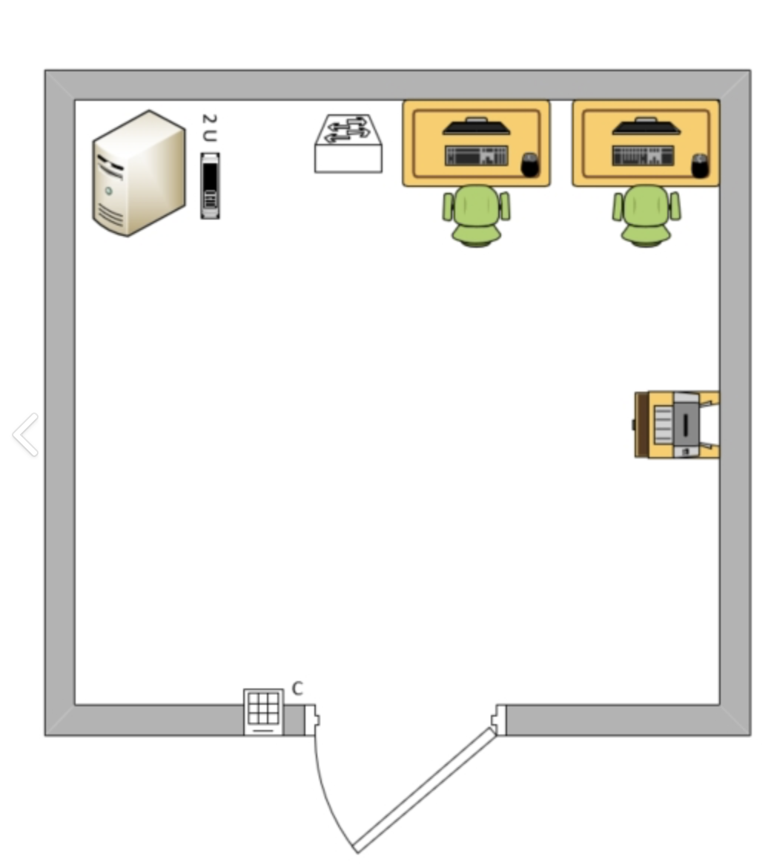
Рисунок 1 — План помещения ООО «ТехноЩит»

6. Комплект подготовленных материалов
Официальные приложения № 1–8 выполнены по формам приказа ФСТЭК России № 3. В описи отражены 22 прилагаемых документа на 61 листе без учёта отдельной описи вложения.
№ | Документ | Листов | Файл
1 | Приложение 1 — сведения о персонале | 2 | № 24
2 | Приложение 2 — защищаемые помещения | 2 | № 25
3 | Приложение 3 — аттестованные АС | 6 | № 26
4 | Приложение 4 — описание техпроцесса | 3 | № 27
5 | Приложение 5 — защищаемые ресурсы | 1 | № 28
6 | Приложение 6 — сведения об оборудовании | 8 | № 29
7 | Приложение 7 — техдокументация и стандарты | 1 | № 30
8 | Справка о материально-техническом обеспечении | 2 | № 8
9 | Перечень сертифицированных СЗИ | 1 | № 9
10 | Договор аренды помещения | 2 | № 10
11 | Договор купли-продажи оборудования | 1 | № 34
12 | Технический паспорт защищаемого помещения | 2 | № 35
13 | Акт классификации АС | 1 | № 36
14 | Пояснительная записка | 6 | № 38
15 | Технический паспорт АС | 3 | № 39
16 | Экспликация и исходные данные для Visio | 5 | № 40
17 | Приказ и список допуска | 1 | № 41
18 | Порядок и журнал учёта носителей | 2 | № 42
19 | Регламент и журнал резервного копирования | 1 | № 43
20 | Спецификация материально-технической базы | 5 | № 44
21 | Акт приёма-передачи оборудования | 1 | № 45
22 | Акт приёма-передачи помещения | 1 | № 46

Кроме документов описи, в рабочем архиве находятся корпоративные, пожарные, санитарные документы, документы по персональным данным и коммерческой тайне. Они показывают общую организационную готовность.

7. Изученные официальные ресурсы
Ресурс | Полученная информация
Официальный интернет-портал правовой информации | Официальное опубликование нормативных правовых актов.
Сайт ФСТЭК России | Компетенция органа, лицензирование ТЗКИ, реестры и нормативно-методические материалы.
Реестр Минюста России | Регистрация приказа ФСТЭК России № 3 под № 72230.
Сайт ФНС России | Проверка регистрационных сведений о юридическом лице.

Для правового анализа использованы актуальные консолидированные редакции нормативных актов. Дата проверки материалов — 8 сентября 2026 года.

8. Краткое выступление по результатам работы
Наша группа смоделировала подготовку ООО «ТехноЩит» к получению лицензии на техническую защиту конфиденциальной информации по пункту 5 части 1 статьи 12 Закона № 99-ФЗ.
Директор определил направление работы компании, выбрал работы «а», «б», «г» и «е» пункта 4 Положения № 79, сформулировал цели и подготовил заявление по форме приказа ФСТЭК России № 3.
Юрист сопоставил пакет с Законом № 99-ФЗ и Положением № 79. Он проверил формы, состав приложений, способ подачи, срок рассмотрения и документы, подтверждающие персонал, помещения, АС и оборудование.
Менеджер по административным вопросам согласовал офис площадью 96,80 м², шесть АРМ, защищённый контур без доступа в Интернет, оборудование, программное обеспечение и внутренние процедуры.
Основная сложность состояла в разграничении заявления, официальных приложений и доказательств. Заполненная таблица не заменяет диплом, аттестат, сертификат, поверку или документ о праве пользования.
Вторая сложность — согласовать сведения во всех файлах. Площадь помещений, количество АРМ, состав ПО, перечень работ и нумерация документов должны совпадать в заявлении, паспортах, описи и пояснительной записке.
Для плана подготовлена экспликация с координатами стен, дверей, окон, мебели и оборудования. По этим данным схема будет построена в Visio в масштабе 1:50.
Работа показала, что лицензирование проверяет фактическую готовность организации. Комплект документов должен подтверждать персонал, материальную базу, защищённые помещения, технологию и управляемость процессов.

КОНТРОЛЬНЫЕ ВОПРОСЫ

Вопрос 1. Цели и задачи лицензирования
Лицензирование допускает к отдельным видам деятельности только лиц, которые соответствуют установленным требованиям. Оно снижает риск причинения ущерба правам граждан, безопасности государства и охраняемой информации.
Задачи включают проверку соискателя, ведение реестра лицензий, контроль лицензиатов, профилактику нарушений и применение мер при несоблюдении обязательных требований.

Вопрос 2. Виды деятельности по пунктам 1–5 и 36 части 1 статьи 12
1. Разработка, производство, распространение шифровальных средств и оказание услуг в области шифрования, если исключения закона не применяются.
2. Разработка, производство, реализация и приобретение для продажи специальных технических средств, предназначенных для негласного получения информации.
3. Деятельность по выявлению электронных устройств, предназначенных для негласного получения информации, кроме собственных нужд организации или индивидуального предпринимателя.
4. Разработка и производство средств защиты конфиденциальной информации.
5. Деятельность по технической защите конфиденциальной информации, выбранная для данной работы.
6. Оказание услуг по трудоустройству граждан Российской Федерации за пределами территории Российской Федерации.

Вопрос 3. Последовательность получения лицензии
1. Определить лицензируемый вид деятельности, перечень работ и лицензирующий орган.
2. Проверить кадровые, имущественные, технические и организационные требования.
3. Заполнить заявление и приложения, подготовить подтверждающие копии и опись.
4. Подписать или заверить документы и направить комплект в установленной специальным положением форме.
5. Обеспечить возможность оценки соответствия и устранить выявленные замечания в предусмотренном законом порядке.
6. Получить решение. Сведения о предоставленной лицензии вносятся в реестр лицензий.

Вопрос 4. Обязательные требования к соискателю
Соискатель должен иметь на законном основании необходимые помещения, оборудование, средства защиты и контроля, программное обеспечение и техническую документацию.
Необходимы руководитель работ или уполномоченное лицо и не менее двух инженерно-технических работников по основному месту работы. Их образование, переподготовка и стаж должны отвечать Положению № 79.
Должны быть организованы учёт доступа и носителей, резервное копирование, контроль состояния защиты, эксплуатация оборудования и хранение документов. Требования зависят от выбранных работ.

Вопрос 5. Приостановление и прекращение лицензии
При выявлении грубых нарушений применяются меры государственного контроля. Действие лицензии может быть приостановлено в случаях и порядке, установленных Законом № 99-ФЗ и законодательством о государственном контроле.
Лицензия прекращается по заявлению лицензиата, при прекращении деятельности юридического лица и по иным предусмотренным законом основаниям. Судебное аннулирование возможно при неустранении грубого нарушения.
Последствия включают запрет лицензируемой деятельности, административную ответственность, убытки, срыв договоров и необходимость устранить причины нарушения до продолжения работ.

9.6. Командная работа и полученные навыки
Распределение ролей позволило одновременно проработать стратегию, право и техническую часть. Общей задачей стала перекрёстная проверка одних и тех же сведений в документах разных исполнителей.
Получены навыки поиска нормативных оснований, работы с официальными формами, формирования описи, анализа лицензионных требований, описания АС и подготовки исходных данных для плана помещения.

ЗАКЛЮЧЕНИЕ

В работе смоделирована подготовка ООО «ТехноЩит» к лицензированию деятельности по технической защите конфиденциальной информации. Сформированы заявление, официальные приложения и подтверждающие материалы.
Правовая, кадровая, имущественная и техническая части согласованы по выбранным работам. Для административной части описаны восемь помещений, шесть АРМ, два сетевых контура, оборудование и внутренние процедуры.
Для завершения графической части в отчёте оставлено место под план, который строится в Visio по подготовленной экспликации. Перед реальной подачей все сведения и документы третьих лиц необходимо подтвердить оригиналами.

СПИСОК ИСПОЛЬЗОВАННЫХ ИСТОЧНИКОВ

1. Федеральный закон от 04.05.2011 № 99-ФЗ «О лицензировании отдельных видов деятельности».
2. Постановление Правительства РФ от 03.02.2012 № 79 «О лицензировании деятельности по технической защите конфиденциальной информации».
3. Приказ ФСТЭК России от 12.01.2023 № 3 «Об утверждении форм документов, используемых ФСТЭК России при лицензировании деятельности по технической защите конфиденциальной информации».
4. Приказ ФСТЭК России от 28.12.2021 № 206 «Об утверждении формы оценочного листа…».
5. Постановление Правительства РФ от 12.03.2022 № 353 «Об особенностях разрешительной деятельности в Российской Федерации».
6. Перечень технических средств и оборудования, необходимых для осуществления работ и услуг по ТЗКИ. ФСТЭК России, 10.08.2026.
7. Официальный интернет-портал правовой информации: https://pravo.gov.ru/ (дата обращения: 08.09.2026).
8. Федеральная служба по техническому и экспортному контролю: https://fstec.ru/ (дата обращения: 08.09.2026).

